家校联动，有效沟通
——唐玉兰班主任工作室11月19日简讯
2019年11月19日下午，唐玉兰班主任工作室在东升小学开展了关于家校联系的策略分享会。

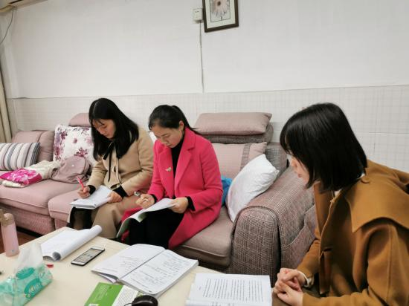

首先进行分享的学员是来自九江小学的罗曼老师她的主题是《家校沟通，从“心”开始》。他在分享中提到：1、做一个有人情味的班主任。比如：家长会上做到三个一，一杯热茶、一个凳子、一句问候。2、做一个有同理心的班主任，面对家长设身处地，换位思考。3、做一个用心的班主任，你的用心，让家长看得见。4、家校沟通前做好准备，提前阅读相关专业知识。5、如何把握与家长的合适关系？
其次进行分享的学员是来自成信大实验校的王奕老师，她的主题是《家校沟通——没有痛过你不会懂》。王老师通过阅读梅洪建老师的书籍结合自己的案例与我们分享，她在分享中谈到，我们作为班主任应做好以下几点：1、让家长知道你是在踏踏实实做教育的人。2、给家长说真话的机会。3、见证有效沟通的保证。4、多让家长参与班级中的建设。
然后进行分享的学员是来自龙池小学的周琴老师，她分享的是《家校联系案例分享》。周老师通过自身的两个真实的案例，让我们知道家校联系是班主任工作中一项重要的内容，处理好家与校的关系，会使班主任工作事半功倍。

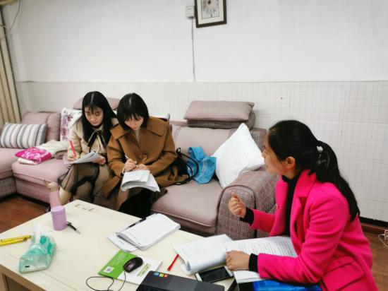
最后，工作室的导师唐玉兰为学员们指点迷津。唐老师在会上说到，做好家校联系工作，作为班主任必须做到以下几点：1、不打没准备的仗，（如：借心理学、教育学、各学科老师建议）2、先求同、再解释。3、多肯定、多鼓励、少告状。4、重新树立信心，呼唤责任感。5、放低姿态。6、明苦心、定立场、求理解。7、耐心倾听、寻找突破口。
此次分享会让学员们收获颇丰，我们深深的感到：教师与家长沟通时的方式无处不在，涉及的内容更是方方面面，但一定要注意向家长“多报喜，巧报忧”，更要把教师自己对学生的那份浓浓的爱心、耐心和责任心充分地流露给家长，让家长深切的感受到教师是真心实意地关心爱护他的孩子，老师所做的一切都是为了让孩子能够成为一个优秀的学生，那么我们工作一定能够得到家长的理解、支持和配合，也一定能够获得比较满意的效果。

